一．工厂生产看板
1.名称重叠
2.过于口语化
 可改为--详情
- 拖动轴有底色，且，拖动按钮重复
①和②为拖动按钮，建议①和②合并为一个拖动按钮，且拖动按钮跟随鼠标移动，去除原有固定拖动按钮①；
③为拖动轴底色，建议删除③、③下的文字（青青家园[qqyj8]）、②后的文字（青青家园4[qq004]）和折线图。

- 项目管理--项目进度
- 延期天数与显示长度不成比例：同样延期14天，第一个长度为与下三个不一致，且，延期15天显示长度比第一个延期14天还短。
建议显示长度与延期天数成正比关系，延期时间越长，显示长度越长，延期天数相同，显示长度相等。
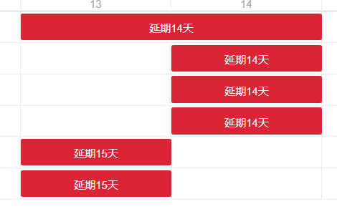

- 资源管理--库存管理
- 库存数量建议添加颜色，当库存数量充足时可以没有颜色，当库存数量接近库存预警值时，显示鲜明颜色，予以提醒。
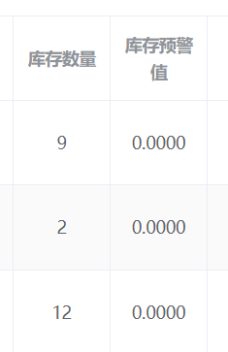
- 库存预警值为0无法起到预警效果。

- 制造执行系统--生产统计
- 鼠标无法选中任意单个“柱”，例如，无法单独选中①。
- 跟随鼠标移动的竖线②建议隐藏。
- 拖动按钮颜色更换灰度，拖动轨道调窄，删除拖动轨道中的折线图。
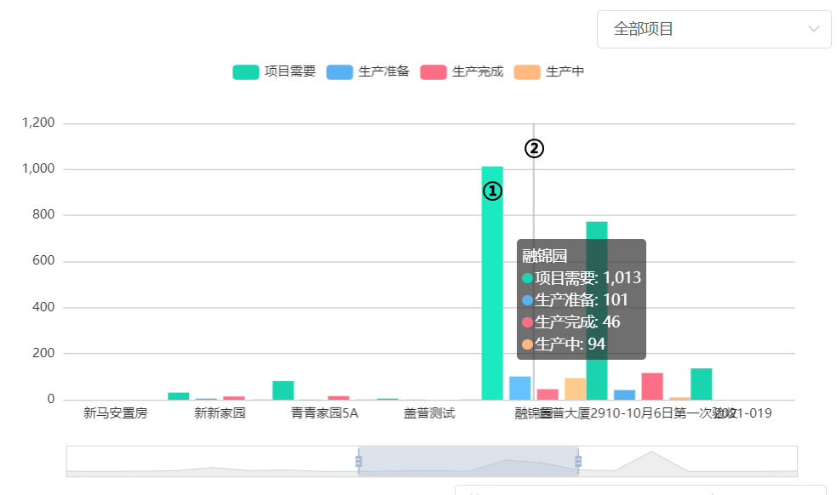

五．堆场管理--堆场管理首页
- 拖动按钮颜色灰度建议与①一致
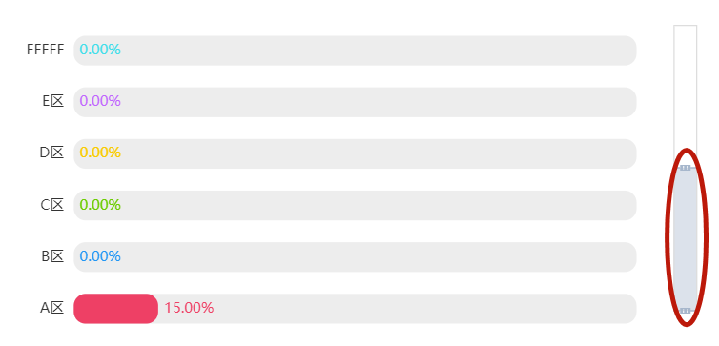
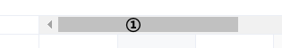
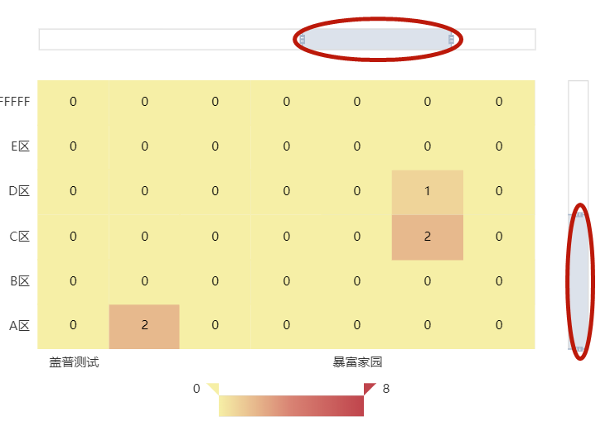
- 拖动按钮灰度建议采用上述1中灰度，表格底色建议改为白色，标记颜色建议改为绿色。
六.堆场管理--发货管理
1.发货计划中增添按计划编号、项目名称、收货方搜索的功能。
2.发货单中增添按发货单号、项目名称、订单名称、发货时间搜索的功能。

- 构件寿命周期管理--进度查询--按构件查询
- 建议仅保留交付日期（剩余交付天数）的底色，且底色深度随交付天数的减少逐渐加深，例如，交付天数大于60天时，底色较浅；30<交付天数<60时，底色浅；15<交付天数<30时，底色深；0<交付天数<7时，底色较深。

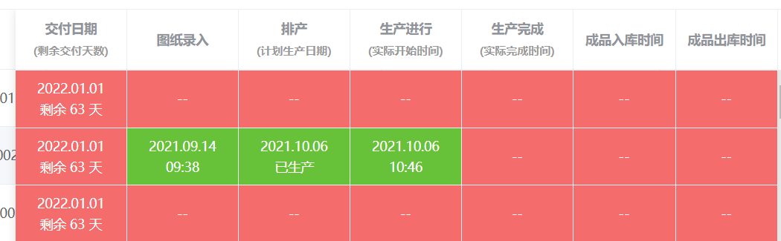

- 查询条件建议增添按成品编号查询和按构件编号查询。

- 顶部状态栏功能不直观
- 红圈标注的按钮具有收起-展开侧面菜单栏的功能，但不够直观，且，该按钮形状会让人误认为是向下展开子目录的功能。

建议添加更为直观的收起-展开按钮，例如，收起按钮-，展开按钮。
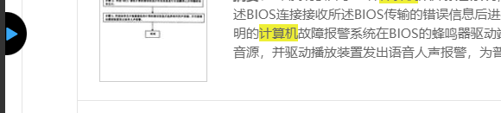
将按钮放置于网页页面最左端，例如，图一为收起状态下展示效果，按钮处于网页最左端。
图一

例如，图二为展开状态下展示效果。
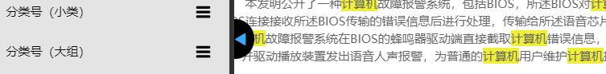
图二

